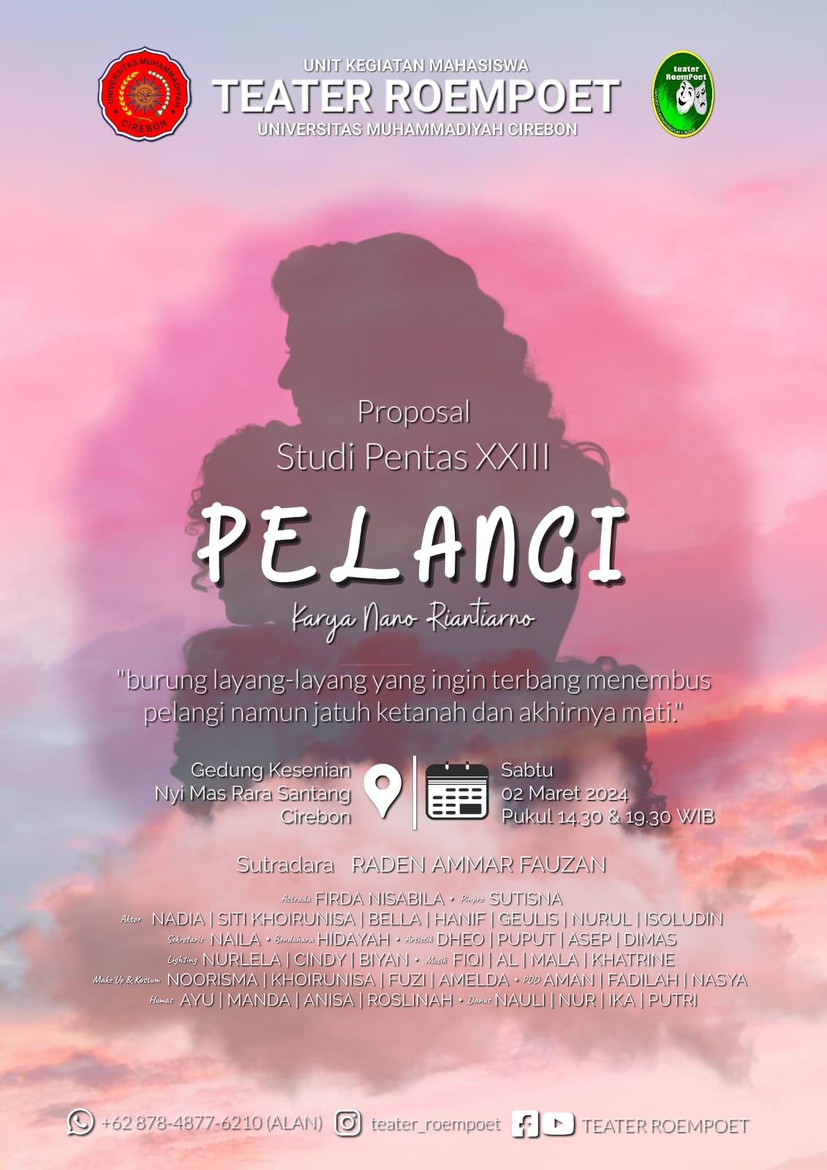

LEMBAR PENGESAHAN
STUDI PENTAS
UNIT KEGIATAN MAHASISWA (UKM)
TEATER ROEMPOET
PERIODE 2024-2025

Pimpinan Produksi | Sekretaris Produksi
  Sutisna  NIM: 230211091 | Naila Aulia Chaerunisa  NIM : 230211099
Mengetahui,
Ketua Umum
Unit Kegiatan Mahsiswa (UKM)
Teater RoemPoet

Alan Maulana
NIM:200411071

Menyetujui,
Pembina Karya
Unit Kegiatan Mahasiswa (UKM)
Teater RoemPoet

Sokid, M.Kom
NIDN: 0405108905

KATA PENGANTAR

Assalamu’alaikum Wr.Wb.
Alhamdulillah, segala puji bagi Allah, Tuhan Yang Maha Esa. Atas segala karunia-Nya, sehingga kami dapat menyusun proposal Studi Pentas Angkatan 23. Pada dasarnya kami menyusun proposal ini bermaksud untuk melaksanakan program tahunan Unit Kegiatan Mahasiswa (UKM) Teater RoemPoet.
Unit Kegiatan Mahasiswa (UKM) Teater RoemPoet sebagai salah satu Unit Kegiatan Mahasiswa (UKM) yang beraktifitas dalam bidang seni dan budaya di bawah naungan Universitas Muhammadiyah Cirebon, Unit Kegiatan Mahasiswa (UKM) Teater RoemPoet dalam melakukan aktifitasnya berupaya selalu melestarikan kebudayaan yang ada dan tercipta oleh para pendahulu sampai sekarang.
Hal itu menjadi kekuatan kami untuk dapat terus belajar serta mengembangkan ide untuk berkreatifitas dan dengan kegiatan rutin ini kami mencoba mengaplikasikan azas Caturdarma Perguruan Tinggi dalam proses berkesenian dengan mengadakan Kegiatan Studi Pentas Angkatan 23 ini secara on site terbatas dan virtual.
Semoga dengan seringnya diadakan kegiatan seperti ini dapat mendorong masyarakat untuk tetap menjaga seni dan kebudayaan di Negeri ini, yang merupakan kekayaan intelektual yang tak ternilai dan warisan yang dapat terus dilestarikan serta dinikmati generasi selanjutnya.
Wassalamu’alaikum Wr.Wb.

DAFTAR ISI

KATA PENGANTAR i
DAFTAR ISI ii
BAB I 1
PENDAHULUAN 1
A. LATAR BELAKANG 1
B. MAKSUD DAN TUJUAN 2
C. HASIL YANG DIHARAPKAN 2
BAB II 3
DESKRIPSI KEGIATAN 3
A. NAMA DAN TEMA KEGIATAN 3
B. JENIS KEGIATAN 3
C. SASARAN KEGIATAN 3
D. WAKTU DAN TEMPAT KEGIATAN 3
E. SUSUNAN PANITIA 4
BAB III 5
RENCANA ANGGARAN BIAYA 5
BAB IV 10
PENUTUP 10

BAB I

PENDAHULUAN
  - LATAR BELAKANG
Tidak ada kata yang indah selain dari rasa syukur kepada Allah SWT, atas segala potensi yang telah diberikan-Nya untuk digunakan beribadah kepada-Nya. Shalawat serta salam semoga senantiasa tetap tercurahkan kepada junjungan alam, suri tauladan kita Nabi Muhammad SAW, juga kepada segenap keluarga, sahabat dan para pengikutnya yang Insya Allah kita termasuk di dalamnya yang selalu istiqomah menegakkan Islam sebagai rahmatan lil ‘alamin.
Sejarah Teater RoemPoet ini berawal dari kreatifitas beberapa mahasiswa Universitas Muhammadiyah Cirebon yang mempunyai keinginan untuk bersama- sama dalam menyalurkan segenap informasi serta daya imaginasi demi menciptakan suatu kreasi yang mengarah pada kegiatan yang bersifat positif dan kreatif. Teater RoemPoet berdiri pada tanggal 11 April 2001.
Nama RoemPoet dipilih karena menggambarkan semangat dan tujuan yang terus tumbuh seperti tumbuhan rumput yang sanggup hidup dimanapun ia berada, bertahan dalam segala suasana baik panas maupun dingin. Dalam rangka Studi Pentas Tahun 2024 Teater RoemPoet, menyelenggarakan pementasan teater yang bertujuan untuk meningkatkan seni dan budaya leluhur bangsa Indonesia serta mempererat tali silaturahmi seluruh anggota Teater RoemPoet.

MAKSUD DAN TUJUAN
- Sebagai salah satu syarat untuk menjadi Anggota Unit Kegiatan Mahasiswa (UKM) Teater RoemPoet.
- Wadah apresiasi terhadap seni dan budaya.
- Menjalin silaturahmi antar keluarga Teater RoemPoet dengan berbagai pihak.

  - HASIL YANG DIHARAPKAN
Dari Kegiatan yang akan dilakukan kami mengindikasikan beberapa efek positif bagi masyarakat diantaranya:
- Terciptanya satu pola pendidikan diluar mata kuliah yang berhubungan erat dengan salah salu pedoman tridarma perguruan tinggi yaitu pengabdian terhadap masyarakat dengan mencoba melestarikan kembali budaya positif yang menjelma menjadi karya seni yang dapat dinikmati masyarakat luas.
- Menjadi media promosi budaya yang dapat dijadikan refensi bagi masyarakat yang membutuhkan.
- Dengan seringnya kita mengadakan acara-acara tersebut secara tidak langsung masyarakat akan terbiasa kembali dengan kebudayaannya seiring dengan serbuan kebudayaan luar yang semakin tak terbendung dan seringkali membuat kita lupa akan kebudayaan kita sendiri.
- Menjadi media silaturahmi budaya bagi semua generasi agar dapat terus menggali potensinya untuk terus dapat meningkatkan sisi religius, seni dan budaya budaya leluhur bangsa Indonesia serta mempererat tali silaturahmi seluruh anggota Teater RoemPoet.
- Menjadi suatu acara tahunan yang ditunggu masyarakat banyak karena kami akan terus berkembang dan berusaha mengemas acara tersebut lebih kreatif dan inofatif.

BAB II

DESKRIPSI KEGIATAN

  - NAMA DAN TEMA KEGIATAN
Kegiatan Studi Pentas Angkatan 23 berjudul “Pelangi ” karya
- Riantiano saduran Teater RoemPoet.

  - JENIS KEGIATAN
Salah satu karya seni yang disuguhkan berupa Pementasan Teater.

  - SASARAN KEGIATAN
Sasaran pada kegiatan ini berlangsung untuk pelajar, mahasiswa dan masyarakat umum dalam meningkatkan sisi seni dan budaya serta menjunjung tinggi budaya leluhur bangsa Indonesia.

  - WAKTU DAN TEMPAT KEGIATAN
Hari, Tanggal : Sabtu, 04 Maret 2023
Waktu : 08.00 WIB s.d. Selesai

Tempat : Gedung Kesenian Nyi Mas Rarasantang Kota Cirebon

  - PENYELENGGARA KEGIATAN

Unit Kegiatan Mahasiswa (UKM) Teater RoemPoet Angkatan 23

  - SUSUNAN PANITIA

Pelindung | : | Rektor Universitas Muhammadiyah Cirebon  Arif Nurudin, M.T(0412027702)
Penanggung Jawab | : | Alan Maulana (200411071)
Pimpinan Produksi | : | Sutisna (230211091)
Sekertaris Produksi | : | Naila Aulia Chaerunisa (230211099)
Bendahara Produksi | : | Siti Nur Hidayah (230611007)
Dana Usaha | : | 1.Ika Nurhasanah (2307110070)  2.Nur Ba’iyyah Hakimah (230711030)
Pubdekdok | : | - Aman Abdurohman (230511148)  - Nur Fadillah (230210010)
Humas | : | - Ayu Linatin (230711114)  - Anisa Ropaidah (230741006)  - Roslinah ( 230711019)  - Nauli Auliani ( 230711077)  - Fuzi Nur Fauziah (230711112)

TIM PANGGUNG
Sutradara | : | Raden Amar Fauzan (210221050)
Asisten Sutradara | : | Firda Nisabila (220711048)
Aktor | : | - Nadia Ayu Azzahrah (230211044)  - Siti Khoirunisa (230711128)  - Bella Meilida Amaliyah (230661002)  - Muhammad Hanif Zaidan (230411071)  - Geulis Diah Rosalia (230711018)  - Dinar (230111026)  - Muhammad Syifa N. A (230731019)  - Isoludin (230211088)
Lighting | : | Nurlela (23071141)
Musik | : | - Azraha Khaterin L. (230641114)  - Fiqiriyandi (230211083)  - Rosmala Adawiyah A. (230711009)  - Khoirunisa (230711037)
Artistik | : | - Deo Prasetio (230511058)  - Puput Novitasari (230711094)
Make Up & Kostum | : | - Noorisma Natasha ( 230210004)  - Sofi Riva Indriani (230711116)

2.7 SUSUNAN ACARA

WAKTU | ACARA | PENANGGUNG JAWAB
05.00 - 06.00 | Istirahat & Shalat | Pimpinan Produksi
06.00 - 07.00 | Persiapan | Pimpinan Produksi
07.00 - 08.00 | Makan Pagi | Pimpinan Produksi
11.00 - 12.00 | Persiapan Tempat | Pimpinan Produksi
09.00 - 10.00 | Olah Fisik | Sutradara
10.00 - 11.00 | Clear Area | Pimpinan Produksi
11.00 -12.00 | ISOMA | Pimpinan Produksi
12.00 - 13.00 | Make Up | Sutradara
13.00 -14.00 | Meditasi | Sutradara
14.00 - 16.00 | Pementasan 1 | Sutradara
16.00 - 17.00 | Istirahat | Pimpinan Produksi
17.00 - 18.00 | Persiapan pementasan | Sutradara
18.00 - 20.00 | Pementasan 2 | Sutradara
20.00 - 21.00 | Istirahat | Pimpinan Produksi
21.00 - 22. 00 | Sesi Diskusi | Sutradara

BAB III

RENCANA ANGGARAN BIAYA

3.1 Rencana Pemasukan
NO | SUMBER | RINCIAN | VOLUME | TOTAL NOMINAL
1 | Kas Roempoet | 25 Anggota | Rp. 10.000 | Rp. 600.000
2 | Danus |  |  | Rp. 3.000.000
 | TOTAL |  |  | Rp. 3.600.000

3.2 Rencana Pengeluaran
KESEKRETARIATAN
NO | KETERANGAN | VOLUME | HARGA SATUAN | TOTAL NOMINAL
1. | Print Proposal | 1 Rangkap | Rp. 35.000 | Rp. 35.000
2. | Print Surat | 10 Lembar | Rp. 2.000 | Rp. 20.000
3. | Penggandaan Proposal | 4 Rangkap | Rp. 20.000 | Rp. 80.000
4. | Penggandaan Surat | 150 Lembar | Rp. 1.000 | Rp. 150.000
5. | Jilid Proposal | 5 Rangkap | Rp. 5.000 | Rp. 25.000
6. | Map Kertas | 2 Buah | Rp. 2.000 | Rp. 4.000
7. | Amplop | 1 Pack | Rp. 30.000 | Rp. 30.000
8. | Kertas Hvs A4 | 1 Rim | Rp. 50.000 | Rp. 50.000
9. | Kertas Hvs F4 | 1 Rim | Rp. 55.000 | Rp. 55.000
 | TOTAL |  |  | Rp. 449.000
PUBDEKDOK
1. | Pamphlet | 25 Lembar | Rp. 25.000 | Rp. 620.000
2. | Cetak Tiket | 26 Lembar | Rp. 10.000 | Rp. 260.000
3. | Banner | 1 Buah | Rp. 100.000 | Rp. 100.000
4. | Lensa | 1 Buah | Rp. 50.000 | Rp. 50.000
 | TOTAL |  |  | Rp. 1.030.000
ARTISTIK
1. | Triplek 3 Mm | 6 Buah | Rp. 70.000 | Rp. 420.000
2. | Paku 5 Cm | 2 Kg | Rp. 22.000 | Rp. 44.000
3. | Paku 7 Cm | 1 Kg | Rp. 22.000 | Rp. 22.000
4. | Paku 3 Cm | 1 Kg | Rp. 24.000 | Rp. 24.000
5. | Paku triplek | 1/2 Kg | Rp. 8.000 | Rp. 8.000
6. | Kayu Kaso 3 Mm | 3 Ikat | Rp. 75.000 | Rp. 225.000
7. | Cat Dasar Putih | 5 kg | Rp. 17.000 | Rp. 85.000
8. | Cat Coklat | 1 Kg | Rp. 17.000 | Rp. 17.000
9. | Cat Hitam | 1 kg | Rp. 17.000 | Rp. 17.000
10. | Kuas Cat Besar | 2 Buah | Rp. 15.000 | Rp. 30.000
11. | Kuas Cat Sedeng | 2 Buah | Rp. 10.000 | Rp. 20.000
12. | Palu | 1 Buah | Rp. 75.000 | Rp. 75.000
13. | Gergaji | 2 Buah | Rp. 70.000 | Rp. 140.000
14. | Lakban Kertas Gede | 4 Buah | Rp. 25.000 | Rp. 100.000
15. | Kawat Besar 2 Mm | 2 Kg | Rp. 35.000 | Rp. 70.000
16. | Tambang 30 M | 3 Pack | Rp. 25.000 | Rp. 30.000
17. | Bambu gede | 2 Buah | Rp. 30.000 | Rp. 60.000
18. | azBambu sedeng | 2 Buah | Rp. 15.000 | Rp. 30.000
19. | Peniti | 1 Box | Rp. 50.000 | Rp. 50.000
20. | Kawat kecil | 1/2 Kg | Rp. 10.000 | Rp. 10.000
21. | Tang kawat | 1 Buah | Rp. 5.000 | Rp. 15.000
22. | Kavolding 1 Set | 1 Minggu | Rp. 30.000 | Rp. 210.000
 | TOTAL |  |  | Rp. 3.593.000
LIGHTING
1. | Sling | 15 meter | Rp. 6.000 | Rp. 90.000
2. | Mika | 5 lembar | Rp. 2.500 | Rp. 12.500
3. | Lampu Par | 7 buah | Rp. 125.000 | Rp. 875.000
4. | Lampu Hologen | 2 buah | Rp. 55.000 | Rp. 110.000
5. | Pengait Sling | 4 buah | Rp. 5.000 | Rp. 20.000
6. | Kabel | 25 meter | Rp. 7.000 | Rp. 175.000
7. | Dimer | 1 buah | Rp. 550.000 | Rp. 550.000
TOTAL |  |  |  | Rp. 1.832.500
MUSIK
1. | Senar Gitar | 2 set | Rp. 50.000 | Rp. 100.000
2. | Baterai Gitar | 3 Set | Rp. 15.000 | Rp. 45.000
3, | Kabel Jack | 3 buah | Rp. 30.000 | Rp. 90.00
4. | Baterai Mic | 8 buah | Rp. 4.000 | Rp. 30.000
5. | Senar Bas | 1set | Rp. 150.000 | Rp. 150.000
6. | Penyewaan Sound | 1 set | Rp. 100.000 | Rp. 100.000
7. | Mixer | 1 buah | Rp. 250.000 | Rp. 250.000
8. | Service bass | 1 buah | Rp. 100.000 | Rp. 100.000
 | TOTAL |  |  | Rp. 1.765.000
MAKE UP &KOSTUM
1. | Foundation Viva | 30 buah | Rp. 7.000 | Rp. 210.000
2. | Bedak Tabur | 1 buah | Rp. 15.000 | Rp. 15.000
3. | Bedak Padat | 4 buah | Rp. 16.000 | Rp. 64.000
4. | Foccallure Concealer | 3 buah | Rp. 25.000 | Rp. 75.000
5. | Viva Milk Cleansear | 5 buah | Rp. 6.000 | Rp. 30.000
6. | Viva Face Tonic | 5 buah | Rp. 6.000 | Rp. 30.000
7. | Brush Make Up | 1 set | Rp. 60.000 | Rp. 60.000
8. | Hair Spray | 2 buah | Rp. 21.000 | Rp. 42.000
9. | Sewa Kostum | 3 set | Rp. 150.000 | Rp. 450.000
 | TOTAL |  |  | Rp. 976.000
HUMAS
1. | Transportasi | 7 team | Rp. 65.000 | Rp. 455.000
2. | Konsumsi | 7 team | Rp. 50.000 | Rp. 350.000
 | TOTAL |  |  | Rp 805.000
KEEHATAN
1. | Vitamin C | 6 pack | Rp. 25.000 | Rp. 150.000
2. | Pocari sweat 2 L | 3 botol | Rp. 30.000 | Rp. 90.000
 | TOTAL |  |  | Rp. 245.000

3.3 Total Keseluruhan
Total Keseluruhan |  |  | Rp. 9.956.500
Pemasukan |  |  | Rp. 2.200.000
Total Kekurangan |  |  | Rp. 7.756.500

Mengetahui, | Cirebon, 11 Januari 2024
Pimpinan Produksi  Sutisna  NIM: 230211091 | Bendahara Pelaksana  Siti Nur Hidayah  NIM: 230611007

BAB IV

PENUTUP

Demikian Proposal Studi Pentas Unit Kegiatan Mahasiswa (UKM) Teater RoemPoet yang kami susun. Kami yakin tanpa bantuan dari berbagai pihak, kegiatan ini tidak akan memberikan hasil yang optimal dan kami menyadari bahwa masih banyak kekurangan dalam kegiatan ini.
Untuk itu kami selaku panitia mohon maaf sebesar-besarnya kepada semua pihak yang terlibat. Semoga laporan ini dapat digunakan sebagai bahan acuan bagi kegiatan selanjutnya sehingga dapat berjalan dengan lebih baik lagi. Atas bantuan dan partisipasinya yang diberikan semua pihak kami ucapkan terimakasih.

